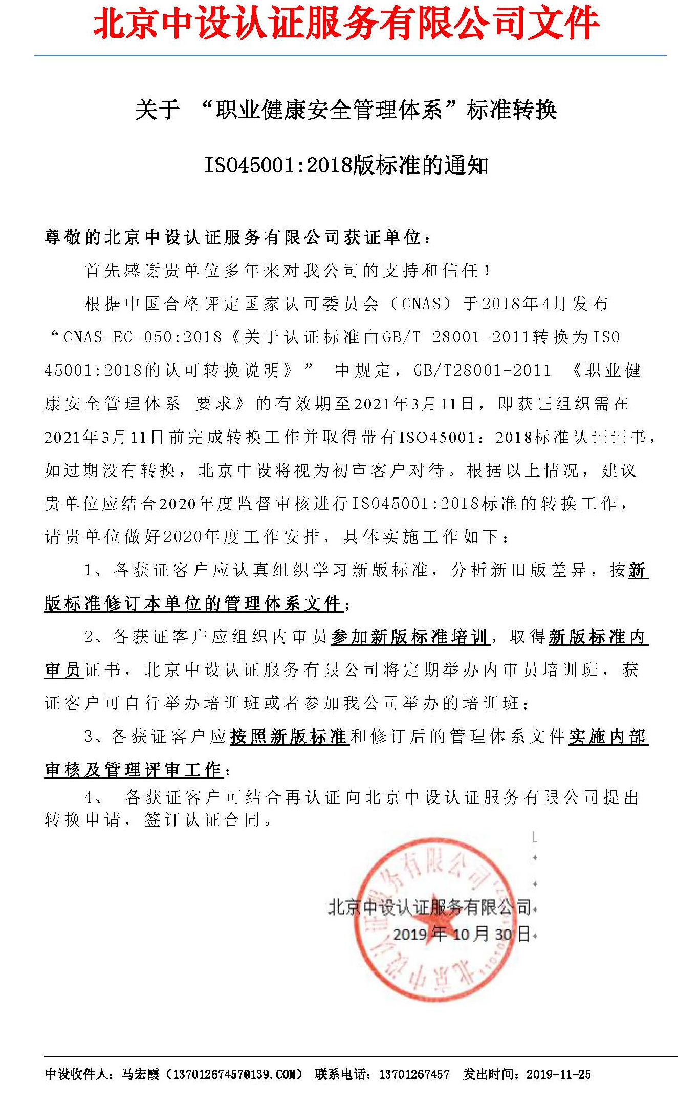

附件1：
ISO45001:2018职业健康安全管理体系要求
及使用指南换版流程
ISO45001：2018
标准及内审员培训

管理体系文件修订（管理手册、程序文件、作业表格等）

按新版标准进行内部审核、管理评审

填写转换申请及协议，提交北京中设

按计划时间进行换版审核

换版审核完成后，换发认证证书

附件2-1：
ISO45001:2018转换申请及评审表
项目编号：
获证客户名称
本次申请的认证依据 |  | ISO45001:2018《职业健康安全管理体系要求及使用指南》
所涉及的认证范围 |  | □ 无变化  - 有变化
联系人 |  |  | 联系电话 |  |  | 手机
EMAIL |  |  |  |  | 体系涉及人数
申请转换的时机 | 于 年 月结合 □再认证 □第 次监督审核进行转换；
培训需求 | 希望在 年 月进行ISO45001:2018转换培训  培训方式：□参加中设举办的培训班 □中设委派老师到本单位培训
换版审核提示 | □ISO45001:2018版文件将于 年 修改完成  □计划于 年 按新版（ISO45001:2018版）进行内审；  □计划于 年 按新版（ISO45001:2018版）进行管理评审；
转换需提供的审核材料 | □管理手册 □转换申请表  年 月 日
申请组织（公章）
时间： 年 月 日
（以下为北京中设填写）  评审意见 | □经评审同意受理。  □经评审不同意受理，。  市场部门经理： 年 月 日
请将本申请电子邮件或微信至北京中设认证服务有限公司市场信息部收

邮箱：13701267457@139.COM微信：13701267457 （马宏霞）

附件2-2：
ISO45001:2018转换协议

甲方（委托方）：
乙方 (认证方)：北京中设认证服务有限公司
根据国家认监委的有关要求，对所有获得ISO45001:2018版的认证组织陆续进行新版的转换工作。为此，经双方协商，就ISO45001:2018版认证事宜，签订本协议。本协议作为（原合同号）合同的补充。本协议未涉及的部分，依据（原合同号）合同为准。
1认证范围和认证标准
1.1认证标准
ISO45001:2018《职业健康安全管理体系要求及使用指南》
1.2认证范围：
ISO45001:2018所涉及的认证范围：
2 按照新版标注实施审核时间及方式
2.1审核时间为 年 月；
3 换版收费：
本单位目前现有人数为： 人，本次按照ISO45001:2018版要求实施审核，增加审核费： 元，所发生的其他认证费用执行本次相应认证类型所发生的相关费用。
（收费参考：3000元/1-100人；6000元/101-500人； 9000元/501-1000人）。

4本协议一式二份，甲乙双方各执一份，自双方签字盖章之日起生效。
甲方（委托方）:  （盖章） | 乙方（认证方）:  （盖章）
法定代表人/授权人：  签定日期： 年 月 日 | 法定代表人/授权人：  签定日期： 年 月 日

附件2-3：
分支机构/多场所清单

单位名称：（公章）天津市第二地质勘探大队
认证的领域：□ QMS □ 50430 □ EMS □ ISO45001
序号 | 多场所名称 | 地址（邮编) | 涉及的认证范围 | 该场所涉及的有效员工 | 评审审核人日数及过程描述  (认证机构填写) | 审核年度  (认证机构填写)
1
2
3
注：多场所/分支机构：指组织管理体系覆盖的分支机构/子公司/异地办公地点等。
填表日期： 年 月 日

